机电工程学院深入开展创先争优活动
简 报
（第8期）
机电工程学院党委编 2011年11月8日

学院党委开展“坚定理想、永葆先进”为主题的党日活动
在常州校区即将迎来办学25周年之际，机电工程学院党委组织全体教工党员及学生党支部书记，赴沙家浜革命历史纪念馆开展“坚定理想、永葆先进”为主题的党日活动。党员们怀着敬仰之情参观了沙家浜革命历史纪念馆，通过一件件革命遗物、一幅幅珍贵的历史照片和一个个感人肺腑的故事，深刻感受到中国共产党历经曲折愈坚强、星星之火渐燎原的伟大，全体党员的心灵受到极大震撼。
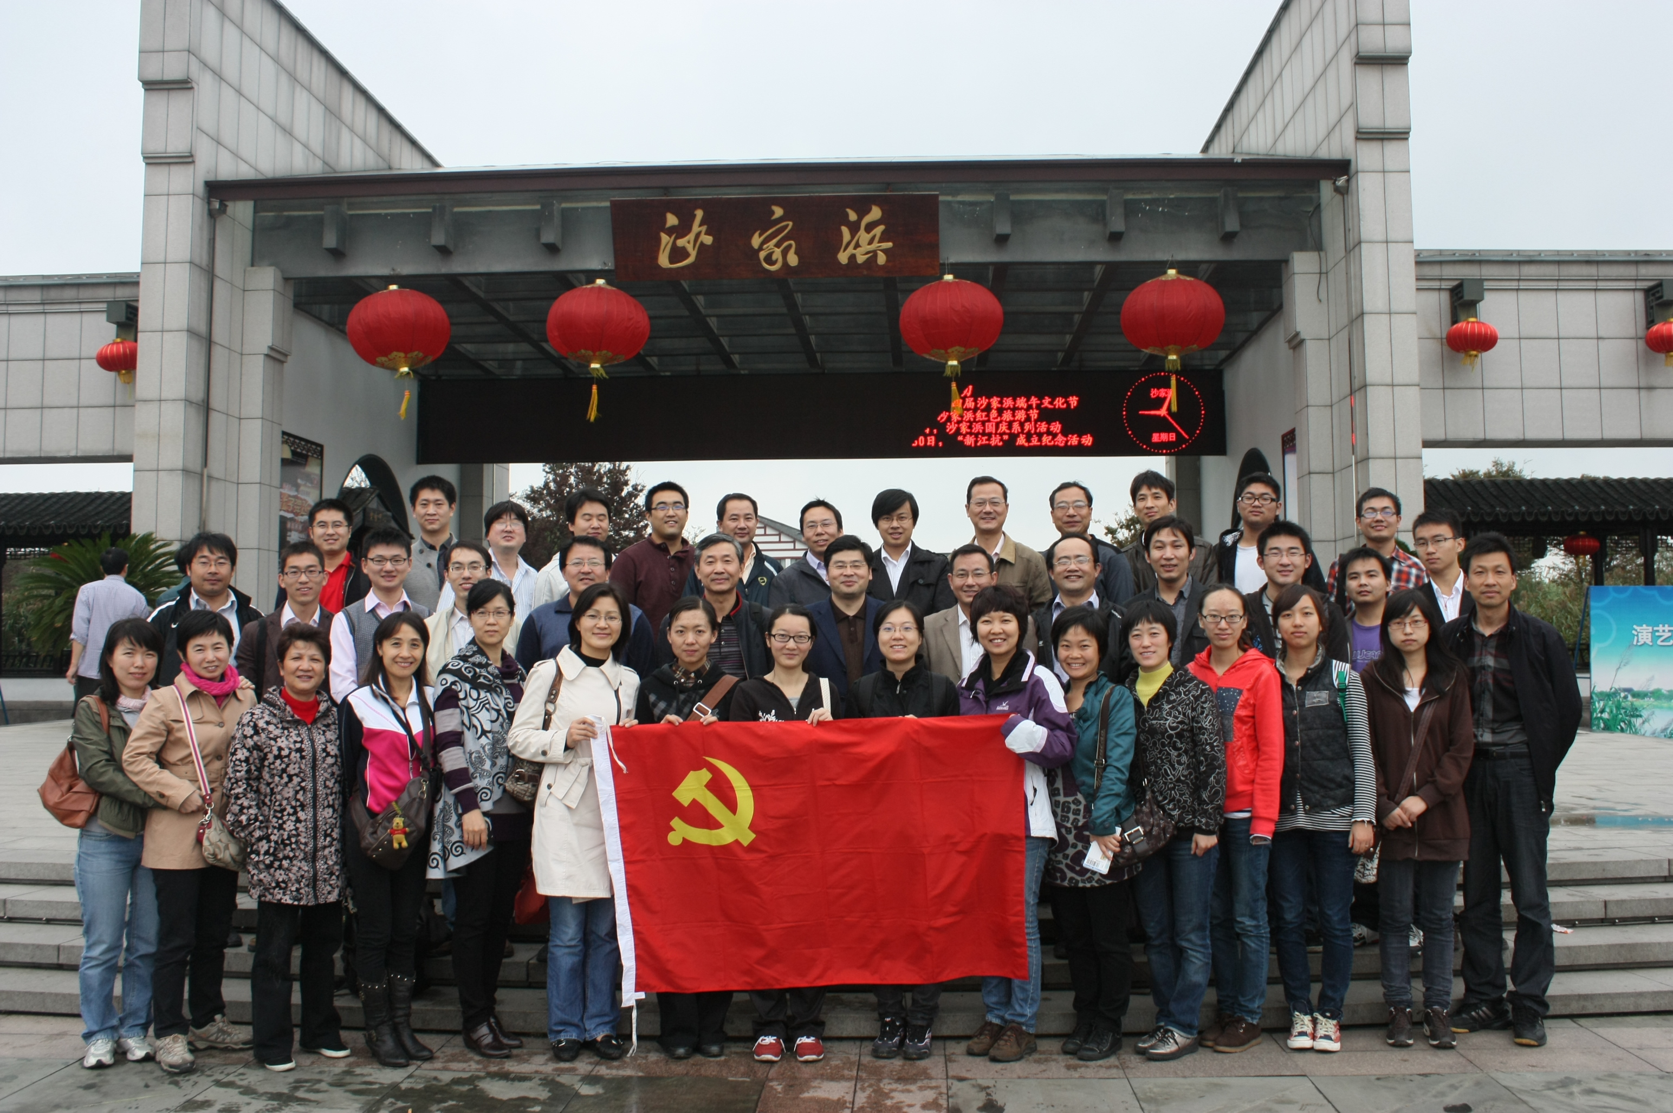
此次党日活动是党员革命传统思想的再教育，激励着学院全体党员继续深入开展“创先争优”活动。党员们纷纷表示要以高标准、严要求规范自己的教学与管理工作，在师生中起模范带头作用，用自己的实际行动支持学校、学院的跨跃式发展，培养更多的精英和社会所需的高端人才。

